Социальные выплаты предоставляются семьям с двумя и более детьми, а также единственному родителю с одним ребенком, отвечающим в совокупности следующим критериям:
- Семья состоит из 1 или 2 родителей, являющихся супругами, и 2 и более детей либо единственного родителя и 1 ребенка.

Единственным родителем в семье с 1 ребенком признается родитель, который указан в записи акта о рождении ребенка, при условии, что в этой записи отсутствуют сведения о втором родителе ребенка или сведения об отце в запись акта о рождении ребенка внесены по заявлению матери ребенка, либо в случае если второй родитель ребенка умер, признан безвестно отсутствующим или объявлен умершим.

2. Дети родились (или их рождение зарегистрировано в государственных органах записи актов гражданского состояния) в Ханты-Мансийском автономном округе - Югре, при этом один из детей (единственный ребенок) родился в период с 1 января 2018 года по 31 декабря 2022 года.
3. В составе семьи отсутствуют члены семьи, ранее являвшиеся получателями иных мер государственной и социальной
поддержки на улучшение жилищных условий.
4. Один из супругов (единственный родитель в семье) имеет место жительства в Ханты-Мансийском автономном округе - Югре не менее 15 лет.
5. Жилое помещение, в счет оплаты которого направляется социальная выплата, является единственным жилым помещением, имеющимся в собственности претендента, его супруги (супруга) и детей, в течение 5 лет, предшествующих дате подачи заявления о предоставлении социальной выплаты.
7. Социальная выплата может быть направлена на погашение основной суммы по ипотечным или жилищным займам, направленным на приобретение у застройщиков, находящихся на этапе строительства, по договорам участия в долевом строительстве или заключенным заемщиками с юридическими лицами договорам уступки права требования по договорам участия в долевом строительстве, на приобретение жилых помещений у застройщиков по договорам купли-продажи в многоквартирных домах и домах блокированной застройки.

Размер социальной выплаты составляет 600 000 рублей.

Прием заявлений осуществляется до 1 августа текущего года.

ДОКУМЕНТЫ, НЕОБХОДИМЫЕ ДЛЯ УЧАСТИЯ:

1) удостоверяющие личность заявителя и всех членов его семьи, а также подтверждающие родственные отношения, состав семьи, изменение фамилии, имени, отчества заявителя и членов его семьи (паспорта, свидетельства о рождении, свидетельства о регистрации заключения (расторжения) брака, решения об усыновлении (удочерении), свидетельства о перемене имени);
2) содержащие сведения о регистрации по месту жительства заявителя и членов его семьи на текущую дату в случае, если такие сведения не подтверждаются паспортом (свидетельство о регистрации по месту жительства для членов семьи, не достигших 14–летнего возраста, домовая (поквартирная) книга, адресная справка). Гражданин вправе подтвердить факт постоянного проживания на территории автономного округа решением суда;
3) на занимаемое жилое помещение, а также на жилое помещение, находящееся в собственности заявителя и членов его семьи либо предоставленное по договору социального найма, расположенное на территории Российской Федерации (в зависимости от типа занимаемого помещения и прав на пользование им в случае отсутствия сведений в едином государственном реестре недвижимости, а также в органах местного самоуправления);
4) кредитный договор (договор займа);
5) содержащие сведения кредитора (заимодавца) о сумме остатка основного долга по ипотечному жилищному кредиту (займу), за исключением задолженности по уплате процентов за пользование ипотечным жилищным кредитом (займом), иных процентов, штрафов, комиссий и пеней за просрочку исполнения обязательств по этим кредитам или займам (в случае, если социальная выплата направляется на уплату основного долга по ипотечному кредиту или займу);
6) договор(ы) приобретения жилого(ых) помещения(ий) (договоры приобретения жилых помещений, подлежащие в соответствии с действующим законодательством государственной регистрации, должны быть зарегистрированы в установленном порядке);
7) банковские реквизиты для перечисления социальной выплаты.

КУДА ОБРАЩАТЬСЯ: в Депимущества АСР по адресу: г. Сургут, ул. Энгельса, дом 10, кабинет 126,
тел. 526-597.

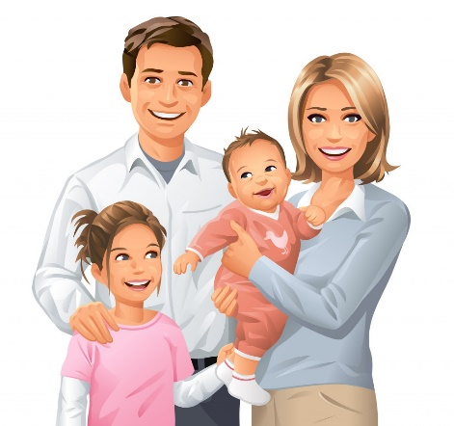

ПАМЯТКА
для семей с двумя и более детьми,
а также единственного родителя с одним ребенком

